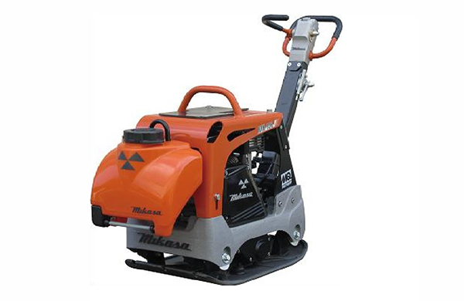**产品名称：前后进平板式振动夯**

**产品品牌：三笠**

**产品型号：MVH-158GH**

**产品应用范围：**

• 压实细小面积的热或冷的沥青；

• 压实粒状材料及带有粘性的混合材料；

• 停车地段、高速公路及桥梁结构，构件路缘和桥基；

• 公路、市政的路面养护。

**产品技术性能：**

• 装备有储备功率很高的四冲程发动机，符合国际排放标准，油耗低，噪音小，耐久性卓越。发动机带有机油感应装置，能更有效地确保发动机的可靠使用；

• 发动机配置加强型气旋滤清器，三气旋结构使得粉尘过滤效果更彻底，发动机使用寿命更长；

• 全封闭机罩给发动机全方位的保护，翻扣式打开维护保养便利；

• 振动机构采用三笠专利的两轴偏心的特殊振动机构，压实效率高；

• 底板经特殊设计加工，强度高，耐撞击性极佳；底板具有自动清洁功能，当土砂进入底板内时，能通过振动自动清除干净；

• 全液压控制，通过一根操作手柄进行前进后退切换，操作平滑舒适，最适用于狭小沟渠内的碾压作业；碾压速度自由调节，可进行点式碾压；

• 全封闭式的传送带保护盖，防止异物进入，皮带寿命更长；上部保护盖采用特殊材质，大幅增加强度的同时减轻了部件质量；

• 手柄减振装置，使得操作更轻松；

• 标配拆卸式移动车，使现场之间的移动方便轻松；

• 配备大容量水箱（11L）可用于沥青作业，设备使用范围更广。

**产品技术参数：**

|  |  |  |
| --- | --- | --- |
| 机体尺寸（长x宽x高） | mm | 1140x430x980 |
| 重量 | kg | 159 |
| 底板尺寸 | mm | 700x430 |
| 速度 | m/min | 0-27 |
| 离心力 | kgf | 3050 |
| 振动频率 | 次/分 | 5400 |
| 爬坡能力 | 度 | 25 |
| 发动机 | 本田GX200 | 5.8马力 |